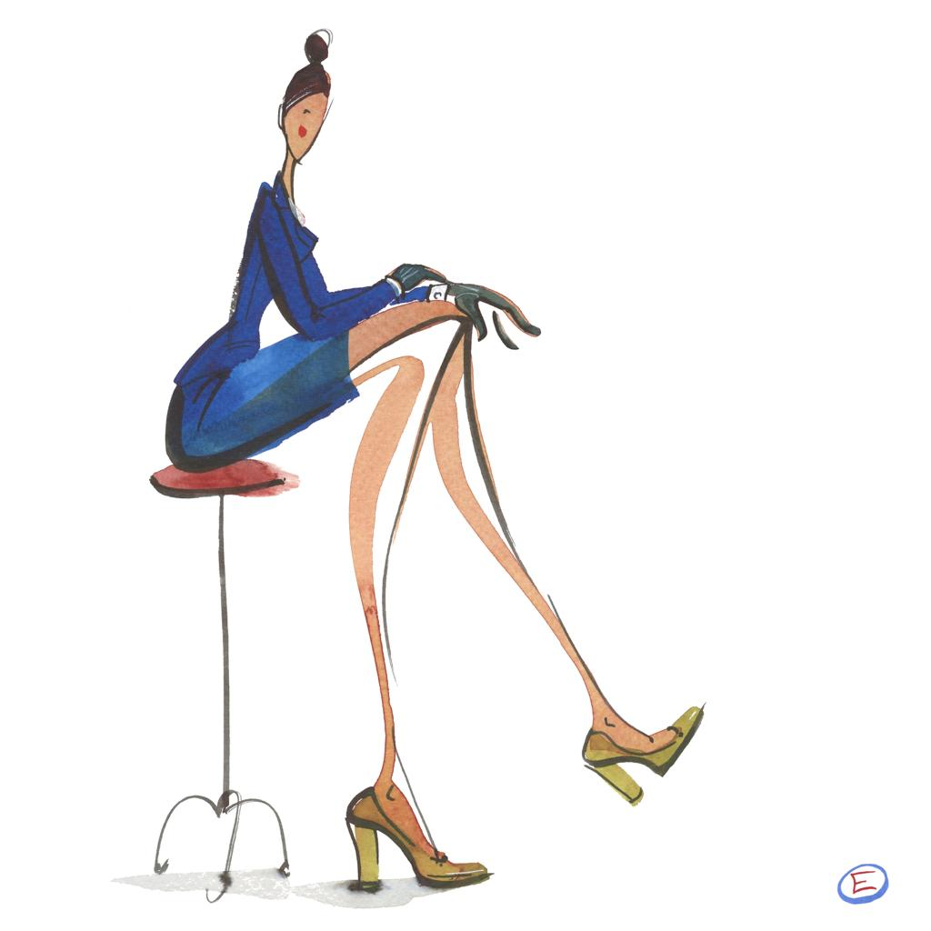
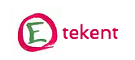

Hoi!

Super leuk dat je een ‘E’ wilt aanschaffen. Vul dit formulier in en de tekening wordt zo snel mogelijk voor je gemaakt.
Naam
Adres
Wat voor ‘E’ wil je? | Huis / mens / plattegrond / mode / anders, namelijk:
Waar moet ‘E’ heen?
Wanneer moet ‘E’ af zijn?
Maat papier | A3 (andere formaten op aanvraag)
Prijs | Op aanvraag (25% korting voor studenten)
Andere vragen / opmerkingen:

Als je wilt dat ‘E’ iets natekent, upload dan in het roze vak een foto van dit object. (Zorg ervoor dat alles op de foto staat.)

Upload hier de foto waar je een ‘E’ van wilt.

Alles ingevuld? Mail dit formulier dan naar: edithbuenen@planet.nl
Vragen? Mail of bel: 0611922157

Ben je student? Mail dan een kopie van je studentenpas mee.

Bedankt voor je aanvraag, ik laat je weten wanneer je ‘E’ klaar is.

Liefs, E

